- QDialog，自定义signal，MVC
  - QDialog
    - Dialog是qt里的对话框，它继承自widget，和widget区别很多。一来，它可以由返回值，例如filedialog可以返回filename等。它有accept等信号，判断dialog是否通过。对话框是程序里与用户沟通的简单窗口。
    - 作为dialog，qt为我们预先写了很多有用的dialog，例如filedialog等等，这里暂且把dialog当做一个widget来用，因为这次的重点不在那里。

    - 先构建一个空工程。添加新文件，Qt Designer Form Class，选择一个dialog without button，然后一切默认进行。建立main.cpp。将新建的dialog show出来。Main.cpp代码如下：
#include <QApplication>
#include "dialog.h"
int main(int argc,char** argv)
{
QApplication app(argc,argv);
Dialog dia(0);
dia.show();
return app.exec();
}
在ui中一番设计，得到如下效果：
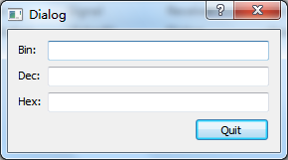
恩，对，我们要做一个进制转换的小程序。
    - 我们怎么确定这个输入框的输入呢？QLineEdit为我们提供了一个signal，当输入有变化时候，这个signal就会被触发。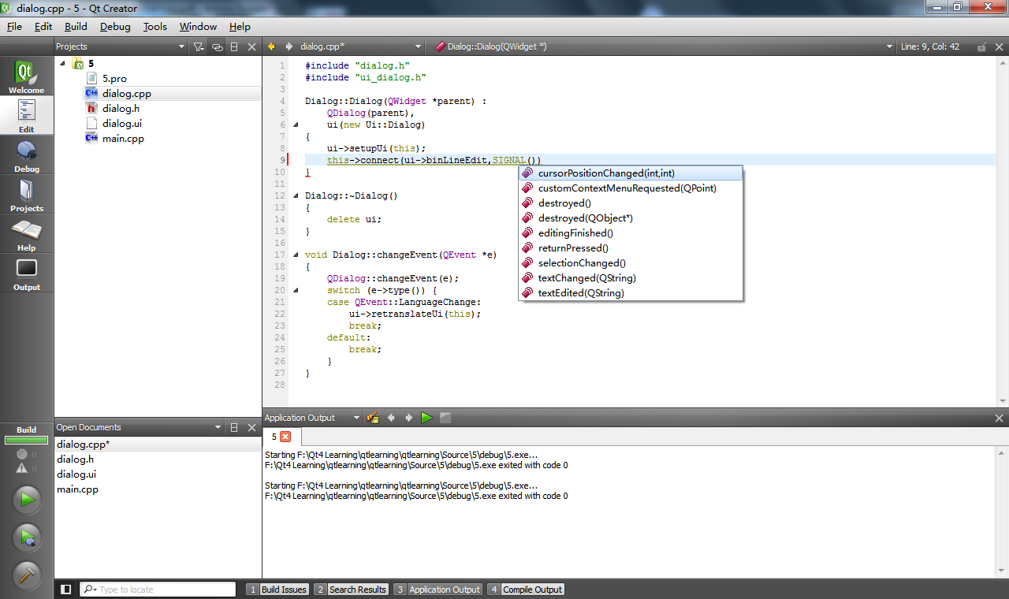
它就叫做textChange(QString);
这样，根据上一讲，写出三个对话框的槽函数，对进制进行转换，再输出到对话框里就完成了这个程序，相应的写出槽函数
void Dialog::decEditSlot(QString str)
{
bool ok;
int num=str.toInt(&ok,10);
if(ok)
{
this->ui->binLineEdit->setText(QString::number(num,2));
this->ui->hexLineEdit->setText(QString::number(num,16));
}
else
{
this->ui->binLineEdit->setText(tr("ERROR"));
this->ui->hexLineEdit->setText(tr("ERROR"));
}
}
其余两个槽函数就不在这赘述了，意思差不多，这里调用了许多qt内部的进制转换函数，可以查下refference就明白了，其中base参数就是指多少进制
这样，一个进制转换的小程序就做好了：
效果如下：
